INFORME SEMESTRAL DE
EVALUACIÓN
DEL SISTEMA INSTITUCIONAL DE
CONTROL INTERNO – SCI
N° 2-2020

SEGUNDO SEMESTRE 2020
DEL 1 DE JULIO AL 31 DE DICIEMBRE
OFICINA DE CONTROL INTERNO

CÉLIMO ROMAÑA CAICEDO
CORREO OFICINA:
Control.interno@bibliotecapiloto.gov.co
Oficina de control interno
Dirección: Cra.64 # 50-32

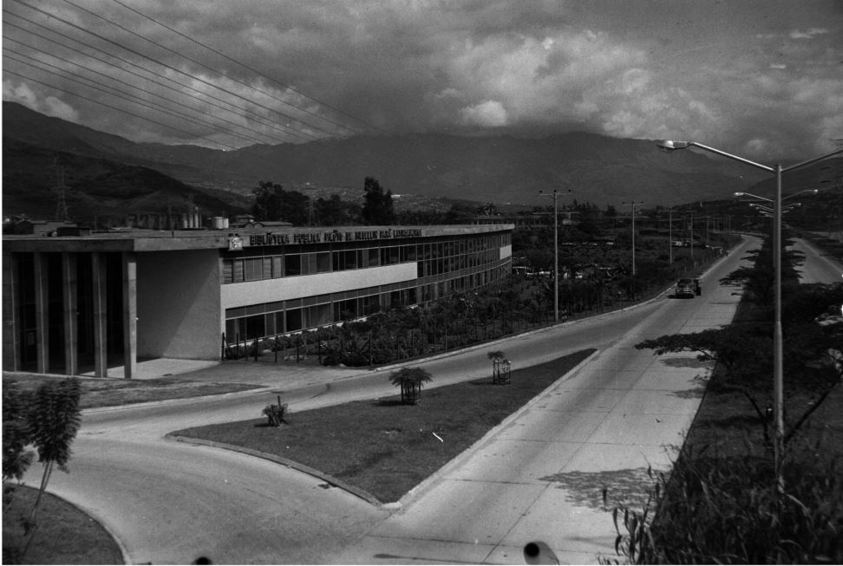

BIBLIOTECA PÚBLICA PILOTO DE MEDELLÍN PARA ÁMERICA LATINA

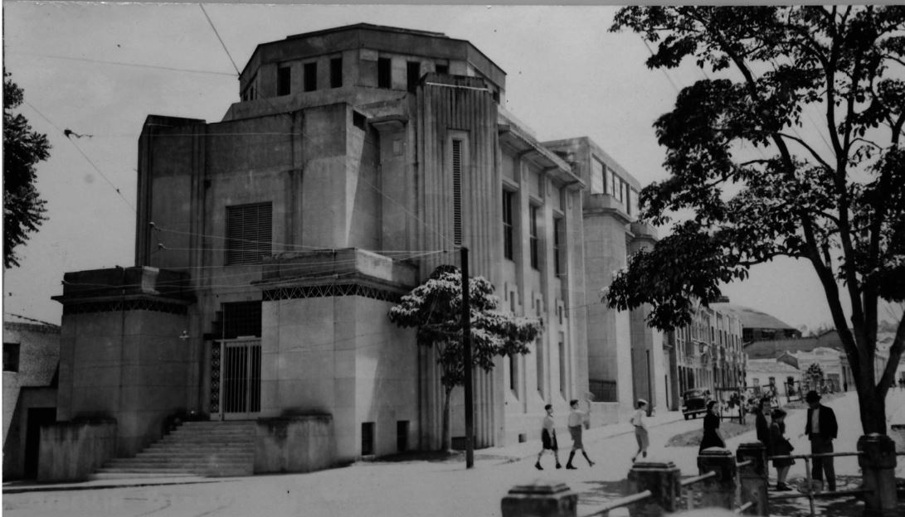

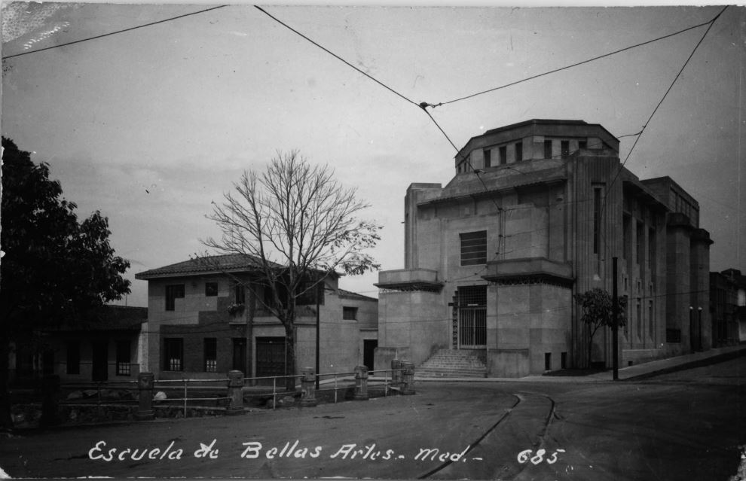

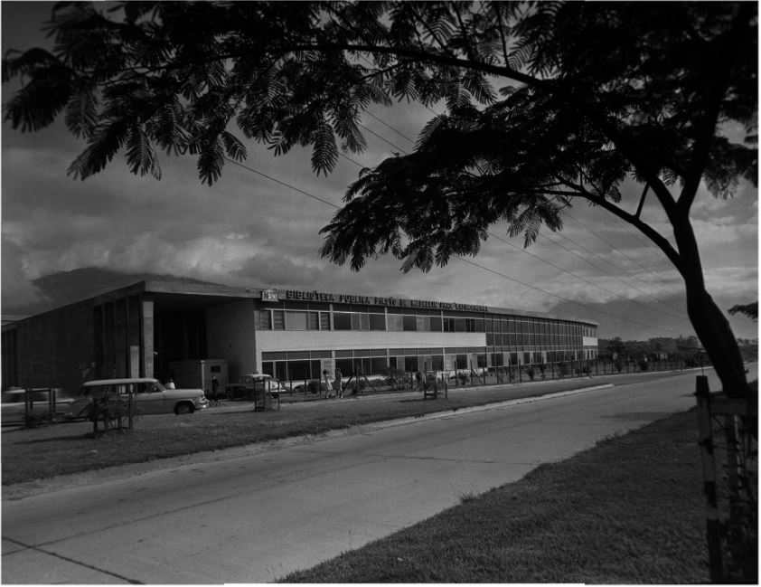

INFORME SEMESTRAL DE
EVALUACIÓN
DEL SISTEMA INSTITUCIONAL DE
CONTROL INTERNO – SCI
N° 2-2020

SEGUNDO SEMESTRE 2020
DEL 1 DE JULIO AL 31 DE DICIEMBRE

1. Presentación.
La Oficina de Auditoría Interna, en cumplimiento de sus funciones y en especial la establecida en el artículo 156 del Decreto Nacional 2106 de 2019, en los tiempos previstos definió el proceso y condiciones para la elaboración del Informe de evaluación del estado del Sistema Institucional de Control Interno – SICI, y de acuerdo con los lineamientos impartidos por el Departamento Administrativo de la Función Pública.
OFICINA DE CONTROL INTERNO

CÉLIMO ROMAÑA CAICEDO
CORREO OFICINA:
Control.interno@bibliotecapiloto.gov.co
Oficina de control interno
Dirección: Cra.64 # 50-32

2. Directriz de la Oficina de Control Interno – OCI.
Para una orientar el mejor proceso de elaboración y la coordinación del registro de la información en cada requerimiento por parte de las diferentes dependencias, la Oficina de Control Interno, elaboró la Directriz N° 02 de 2020: Bases para la preparación del Informe Semestral de evaluación del Sistema Institucional de Control Interno – SCI.
3. Periodo del Informe.
El presente Informe Semestral comprende el período del 1° de julio al 31 de diciembre de 2020.
4. Componentes a evaluar.
El Informe evalúa el avance en cada uno de los componentes del modelo: ambiente de control; evaluación del riesgo; actividades de control, información y comunicación y actividades de monitoreo.
5. Resultados y Análisis
5.1. Estado del Sistema.
ESTADO DEL SISTEMA DE CONTROL INTERNO DE LA ENTIDAD | 88%

COMPONENTE | ¿EL COMPONENTE ESTA PRESENTE Y FUNCIONANDO? | NIVEL DE CUMPLIMIENTO
AMBIENTE DE CONTROL | SI | 85%
EVALUACIÓN DE RIESGO | SI | 96%
ACTIVIDADES DE CONTROL | SI | 88%
INFORMACIÓN Y COMUNICACIÓN | SI | 73%
ACTIVIDADES DE MONITOREO | SI | 96%

En cada uno de los componentes la situación es la siguiente: los componentes del modelo: ambiente de control; evaluación del riesgo; actividades de control, información y comunicación y actividades de monitoreo.
COMPONENTE | Estado Actual: Explicación de las Debilidades y/o Fortalezas
AMBIENTE DE CONTROL | La Biblioteca Púbica Piloto de Medellín, adopto el Código de Integridad y se anunció en el auditorio “Torres de la Memoria” de la Entidad, mediante reunión general de funcionarios, donde se adopta y apropia el Código de Integridad "Valores del Servicio Público”, establecido por el Departamento Administrativo de la Función Pública — DAFP, como guía para los servidores públicos y en general todas las personas que prestan sus servicios en la Biblioteca Pública Piloto, en cumplimiento de la misión, visión y objetivos institucionales dentro del marco del Plan Estratégico  El Código de integridad y legalidad. Mediante resolución No 201940172, se articula con el Comité de Convivencia Laboral y con PQRSDF, que conforman el programa de cultura organizacional y la percepción ética institucional, además es pertinente desarrollar todo el tema de Conflicto de Intereses, e igual es importante definir y documentar todo el tema de líneas de defensa; En lo relativo al acceso a la información pública se ha fortalecido la cual debe articularse con el modelo de plan de mejoramiento institucional.
EVALUACIÓN DE RIESGO | Se actualizó la Política de riesgos, en ella se dieron los niveles de aceptación de los mismo, se incluyó su periodicidad factor importante para su seguimiento y monitoreo, es necesario analizar los resultados de la Gestión de Riesgos ya que se han presentado materialización en mucho de ellos, los cual la 1° línea de defensa debe hacer puntos de control. De manera general se recomienda el fortalecimiento de todo el programa de gestión de cambio Institucional. Lo mismo que mirar el tema de la tercerización y la incidencia de los riesgos al interior de la entidad. Fomentar por parte del comité institucional de coordinación de control interno la generación de acciones para apoyar la segunda línea de defensa frente al seguimiento del riesgo.
ACTIVIDADES DE CONTROL | Es importante revisar el tema de segregación de funciones, en este tema tanto la Oficina de Control Interno, como la Contraloría General de Medellín han dejado observaciones atinentes a ello; Están debidamente interrelacionados los Sistemas ISO 9001-2015, con el demás sistema que articula MIPG.  Definir desde la alta dirección y el comité institucional de coordinación de control interno, de manera articulada o cada uno en cumplimiento de sus competencias lineamientos en relación a la generación de alertas y recomendaciones al comité institucional de gestión y desempeño para la mejora de la gestión.
INFORMACIÓN Y COMUNICACIÓN | La Entidad cuenta con un Plan de Comunicaciones y con Procedimiento de Comunicaciones Internas, Externas, de sitio web y de Publicidad y Diseño, estas actividades de control están en implementación permanente, debido al crecimiento de los programas de la entidad lo mismo que la nueva infraestructura presenta retos en esta materia. lo que se precisa decir que existe mucha oportunidad de mejora.  Comunicar por parte de los líderes de los programas, proyectos, o procesos de la entidad en coordinación con sus equipos de trabajo la información relevante de manera oportuna, confiable y segura. Desde el sistema de control interno efectuar su verificación.
ACTIVIDADES DE MONITOREO | Es Perentorio mejorar el modelo de las tres líneas de defensa que permiten definir y articular las acciones necesarias para el mejoramiento del Sistema Institucional de Control Interno, al mismo que permite tener claro las responsabilidades y atribuciones atinentes en el Manual de funciones y dar criterios de valores al diseño de los controles.  Es necesario integral los Planes de Mejoramiento, tanto de proceso internos de la Entidad como los de organismos externos como la CGM, para llevar un mejor control de seguimiento a las acciones establecidas en ambos por los órganos competentes, se recomienda prestar atención a quejas recurrentes en los seguimientos a el proceso de PQRSDF.

6. Plan de Mejoramiento.
El modelo establece que a partir de conocimiento del estado del Sistema Institucional de Control Interno - SCI, la entidad debe elaborar y formular un Plan de Mejoramiento. La Oficina de Control Interno hará seguimiento bimensual del Plan de Mejoramiento y presentará el Informe de seguimiento correspondiente.
7. Socialización
El presente Informe será socializado
8. Publicación.
El Informe se publica antes del 31 de enero de 2021, en la página web de la entidad

